皖南医学院询价采购函－不锈钢圆凳等家具询价项目（项目编号：WYGZ2015016）

我校以询价方式采购所需货物与服务，现将有关事项告知如下：
一、供应商报价须知
（一）资格要求
供应商必须具备《中华人民共和国政府采购法》第二十二条规定的条件，并在报价书中附上相应证明文件的复印件。
（二）报价书编制
1、供应商提供的报价书必须按项目进行编制、报价，不得漏报，以包为单位分别装订、密封、标识和递交。否则，报价无效。
2、供应商在制作报价书时，应提供证明其公司及报价产品满足本询价函要求的证明文件，完整的技术方案，包括售后服务、培训、质量保证等。
3、供应商对其所提供的货物服务，凡属国家实行许可、认证或注册管理的，必须在其报价书中附有国家主管部门颁发的相应证件或复印件。
4、供应商提供的证明文件或其复印件，必须清晰、完整。
5、报价书在其重要内容方面须有签章。如为授权代表签字，则须附有法定代表人授权书。
6、报价书应一份正本、一份副本，共一式一份。
（三）项目评审
1、供应商应认真阅读本询价函。如对本询价函做出报价，即表示认可了我校提出的各项要求，且不可撤回。
2、在符合采购需求、质量和服务相等的前提下，我校组织的询价小组将以提出最低报价的供应商作为成交供应商，该供应商的报价即为成交的合同价。
3、询价采购函的相关规定及供应商的报价书将作为本项目拟签合同的组成部分。
4、如供应商在参与我校组织的采购活动中有不诚信行为，一经查实，该供应商将被记入不诚信供应商名单。
5、付款：项目通过验收审计结束后十个工作日内付款
二、货物服务技术要求
1、货物参数、交货期与地点：见附件。
2、投标供应商，请于2015年4月27日16：00前将投标报价密封送国有资产管理处（芜湖市高校园区文昌西路22号皖南医学院东辅楼5楼5006室），逾期恕不接受。
3、联系人：姜老师，联系电话：0553－3932418。

皖南医学院国有资产管理处
2015年4月22日

附件：
采购需求
一、技术参数：
序号 | 设备名称 | 主要参数 | 单位 | 数量
1 | 不锈钢圆凳 | 实验室椅螺杆升降  （500mm杆): 升降范围约：55～61cm  圆凳面直径：300mm、五星脚弯角带圈。  见下图。 | 把 | 95
2 | 办公椅 | 办公用椅，实木材质，见下图。 | 把 | 39
注：1、请提供质保时间。
2、请提供样品做参考。

二、实物图片：

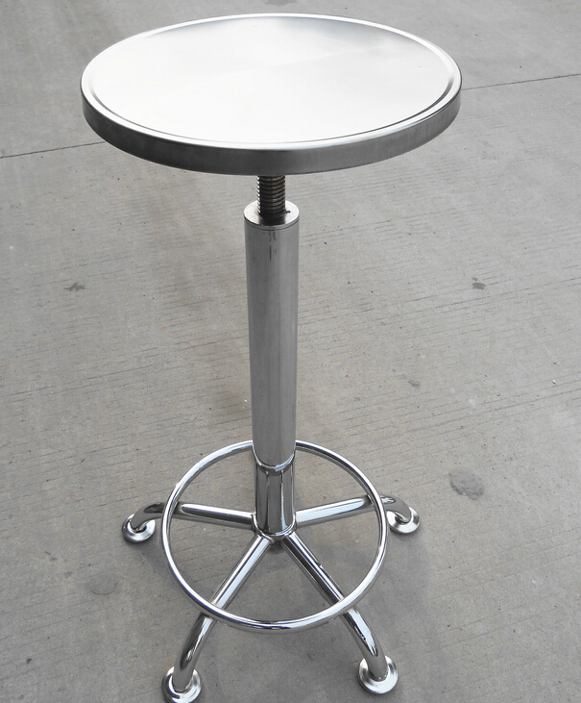
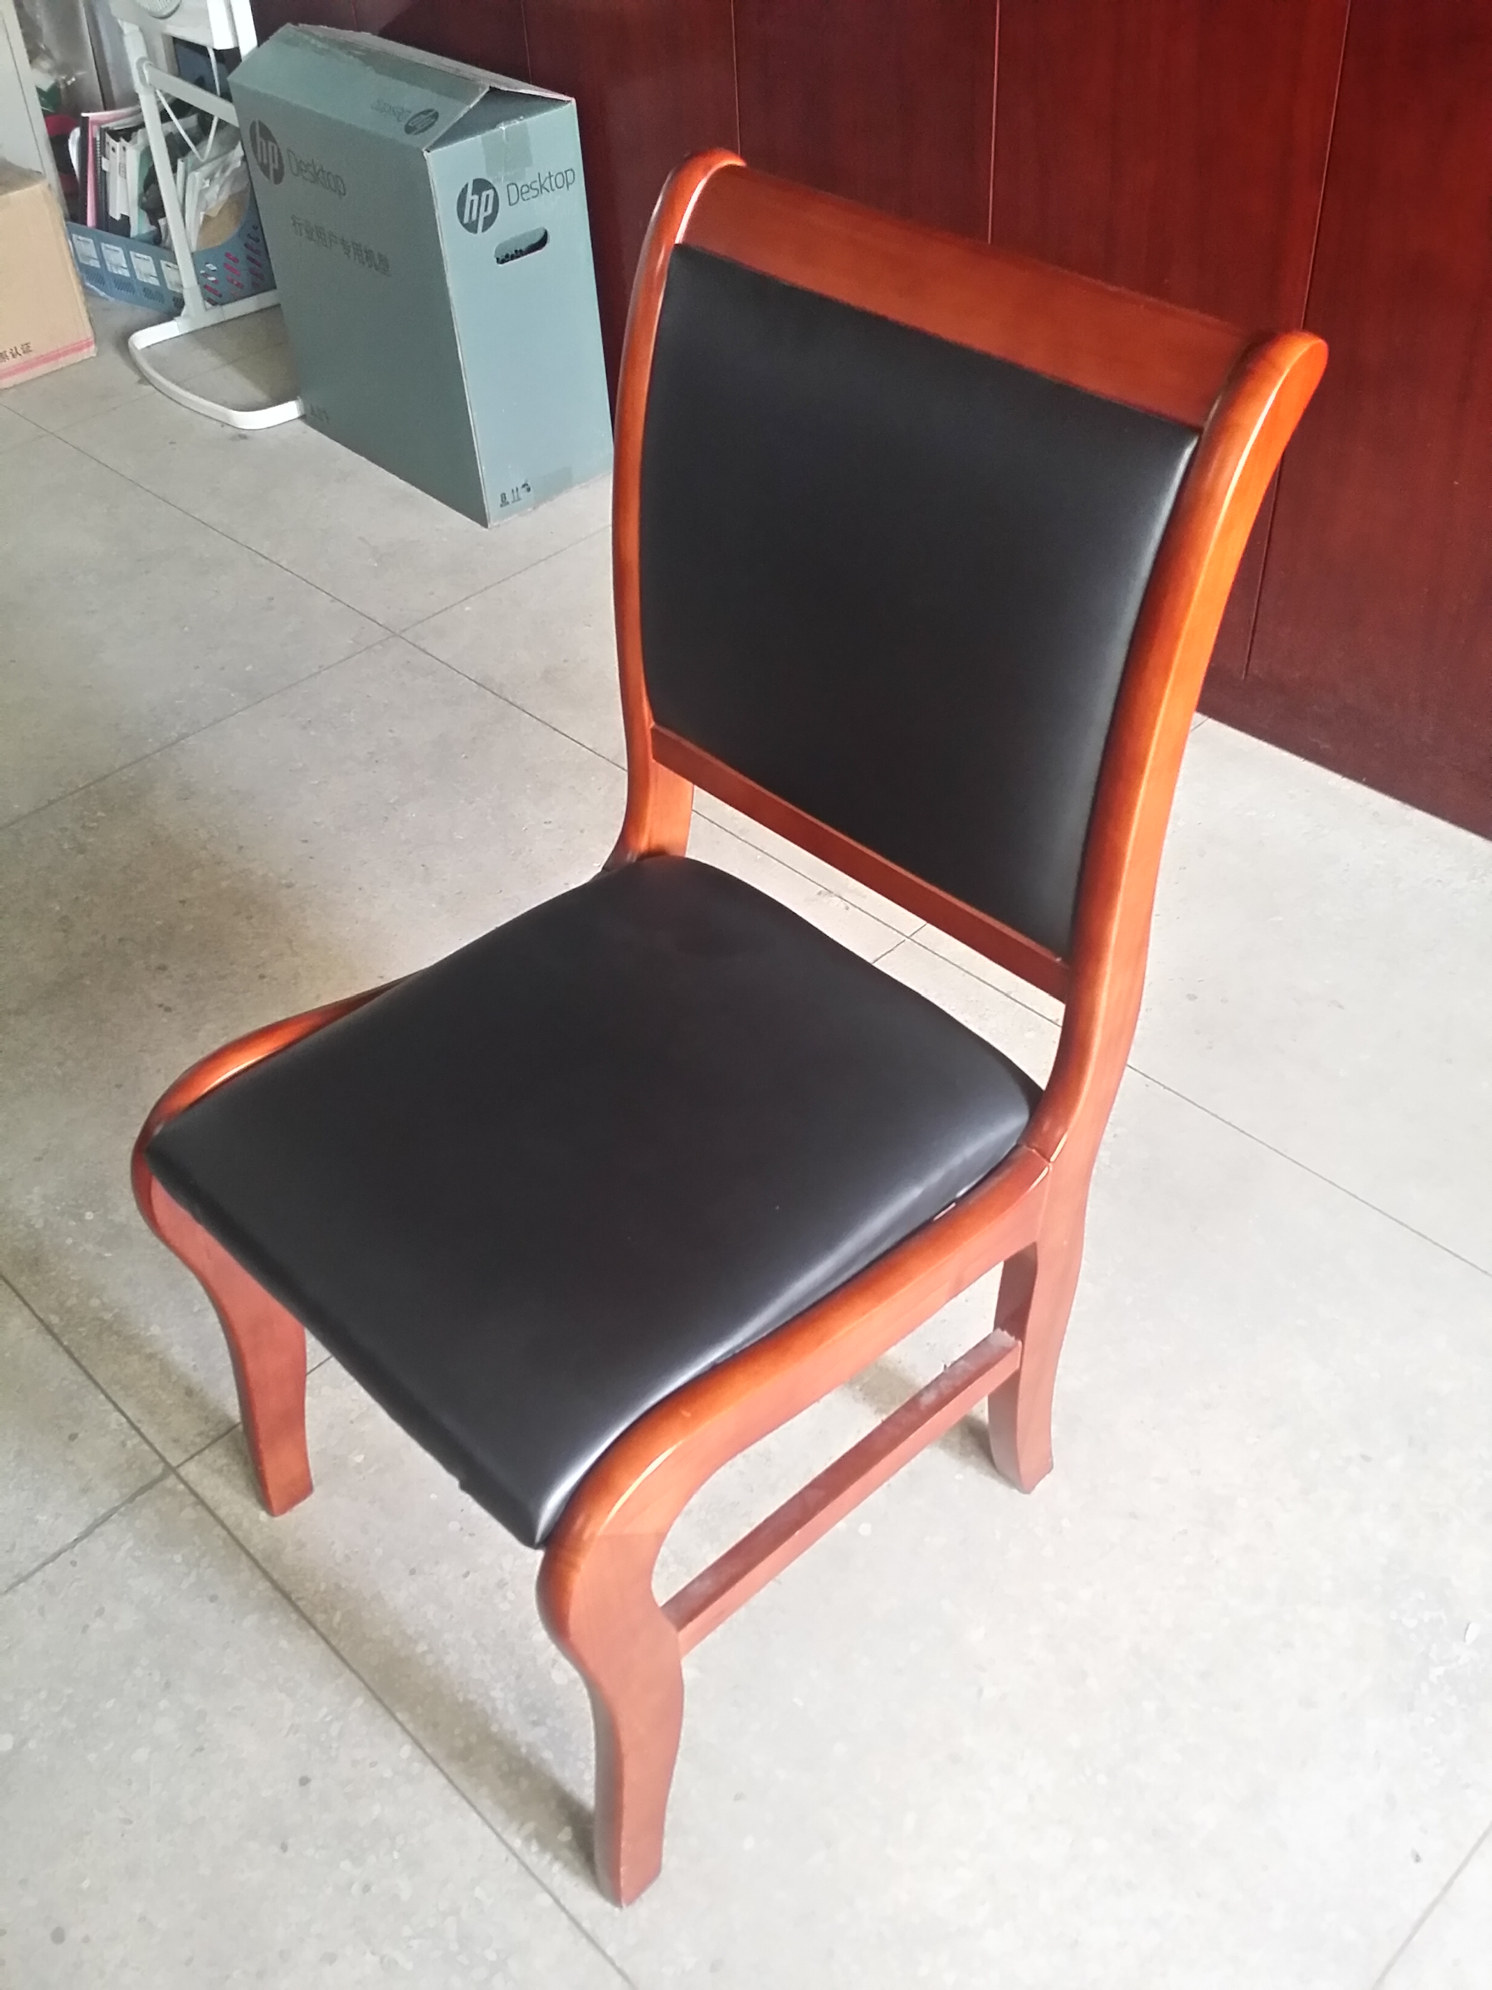

询价采购供应商报价书

项目编号:WYGZ2015016
皖南医学院：
我公司已认真阅读了贵学校发布的不锈钢圆凳等家具采购函，接受询价采购函规定的各项要求，决定参加报价，向贵校提供一式二份报价书（正本一份、副本一份）。
一、报价表（金额单位：元）
序号 | 货物名称 | 询价要求 | 报价配置 | 响应情况 | 数量 | 单价 | 总价
1
2
报价合计
注：“报价配置”须详细列明所报产品品牌、型号、技术参数等内容，简单复制“询价要求”或评委无法判别其产品响应情况的，该报价书将被视为无效报价。
二、交货期
合同签订后 10 日内交货安装调试完毕，交付单位验收。
三、技术支持与服务承诺：
（质量保证、培训、售后服务等）
四、有关资质证明材料
（企业法人营业执照、法定代表人授权书、税务登记证、询价函要求的其他有关证明材料）
五、供应商联系方式
供应商名称（盖章）:
地址：
联系人：
联系电话： 手机号码：
开户银行： 银行帐号：

日期:_____年___月___日

